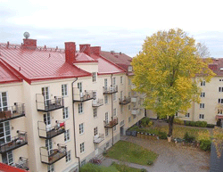
Beställningsunderlag nyckelbricka
Namn
Adress
Lägenhetsnummer
Telefonnummer

Beställningen avser:
[] Felanmälan (vänligen beskriv ärendet i fältet ”Övrigt”)
[] Förlustanmälan/spärr av befintlig nyckelbricka
Nyckelbricknummer:_______________________
[] Beställning av extra nyckelbricka.
Antal: ____st
[] Ändring av uppgifter (beskriv ärendet i fältet ”Övrigt”)
Övrigt

Beställningsunderlaget lämnas ifyllt till föreningens styrelse. Antingen via föreningens postfack eller till mail info@egenhard.com.
Medlem får tillbaka signerat underlag och lämnar sedan in till Norrmalms lås.
Nya nyckelbrickor bekostas av medlem

För Styrelsen Egen Härd
Ort och datum
Underskrift styrelseledamot
Namnförtydligande

